Здравствуйте меня зовут Селиверстов Захар мне 6 лет Я хожу в детский сад "Пчёлка" группа Солнышки. Я хочу рассказать вам историю моей семьи

«Во время войны».

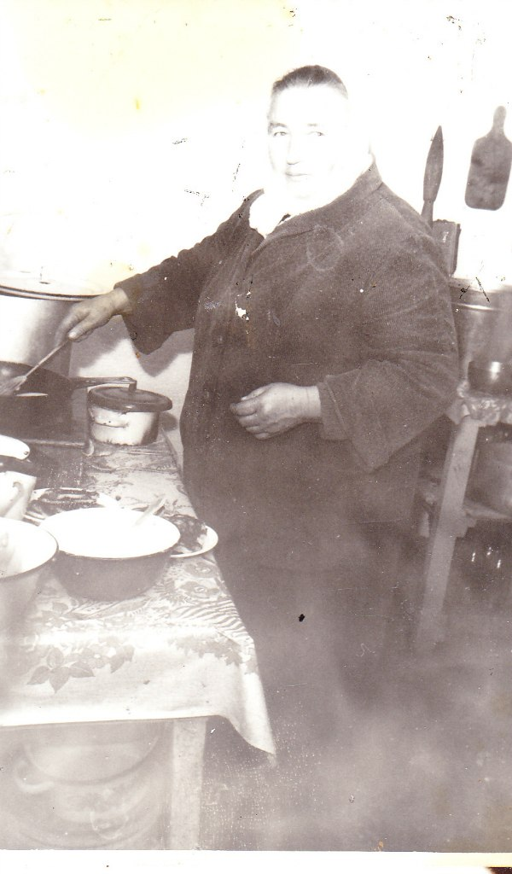

По рассказам моей мамы и бабушки была у меня такая прабабушка Туз Валентина Трофимовна. Она родилась 5 сентября 1935 г. Когда была война ей было всего 6 лет. Таких детей называют Дети Войны. По рассказам мамы она очень была взрослой и самостоятельной не по годам. Прабабушка была очень смелая и никогда ничего не боялась. Родилась прабабушка в Черкасской области, пешком шли до Донбасса. Это был 1941. Как прабабушка рассказывала, немцы их не трогали был указ из села в село подвозить. Однажды, когда они шли из села в село прабабушка потерялась. В то время было очень холодно и всегда хотелось кушать. Думали, что бабушку украли немцы. А она, набравшись смелости зашла в чужой дом и попросила еды для себя и младшей сестры которая ехала в санках ей тогда ещё и года не было. Уже с маленького возраста она заботилась о сестре и себе, также помогала маме. Когда они добрались до Донбасса мама прабабушки очень сильно заболела и попала в больницу. Была лютая зима сестра была маленькая, а печку надо было чем-то топить. В то время люди ходили на большое озеро и ломали камыш. А бабушка ходила в середину озера и ломала камыш там. Все думали, как у неё так это получалось. Она была очень худенькая и маленькая и лёд под ней не проламывался.

В 1951 прабабушка и её семья пришли пешком в Крым. С 16 лет прабабушка уже работала дояркой на ферме, и в поле. 18 лет прабабушка вышла замуж за всю её жизнь у неё было четверо детей. Очень жаль, что её нету с нами у неё большая дружная семья. На данный момент у прабабушки 6 внуков и 4 правнука. 2025 году прабабушки было бы 90 лет.